Акция #ГолубьМира#МирНаЗемле

**23 июня в МБДОУ № 41 «Ивушка» прошла акция «Голубь мира».**

Педагоги вместе с детьми провели творческие занятия, посвященные Дню Победы. Дети создавали свою фигурку голубя, как символ сегодняшней мирной жизни и украсили ими окна учреждения. Участием в акции мы выражаем свою благодарность ветеранам, отстоявшим нашу Родину в трудные годы войны.

Из-за погодных условий наши воспитанники не смогли принять участие в акции "Я рисую мелом", запланированную 23 июня. Мы обязательно эту акцию проведем в ближайшие дни.

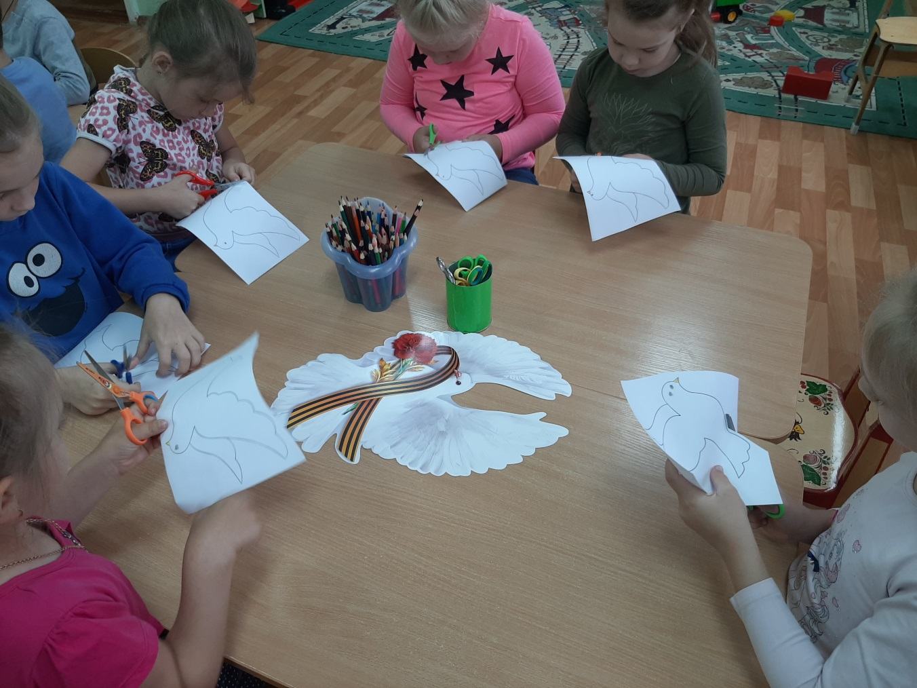

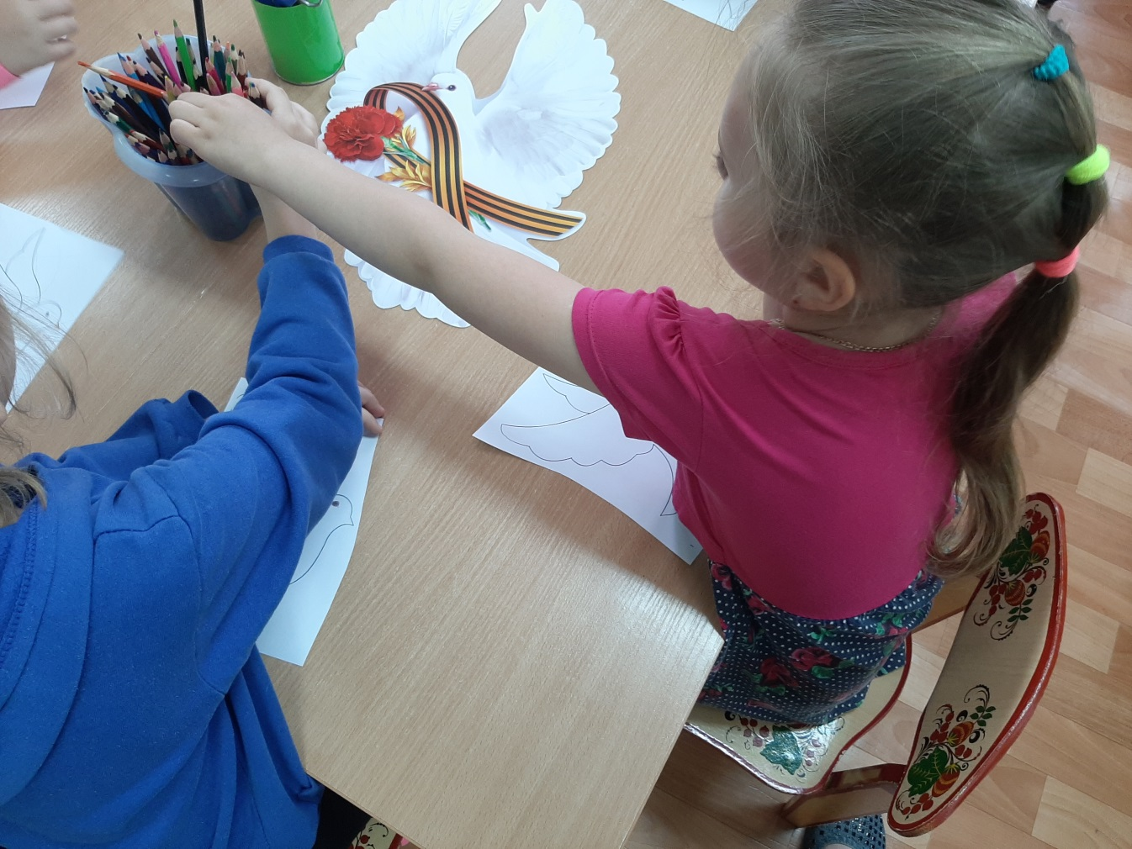

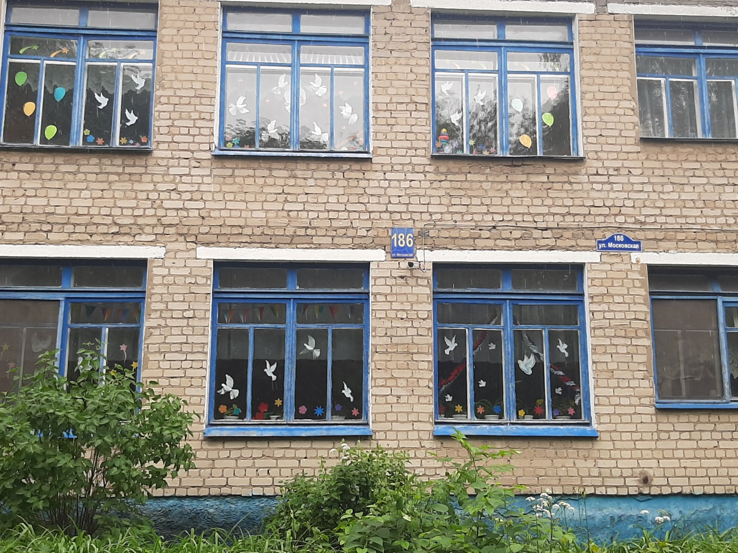

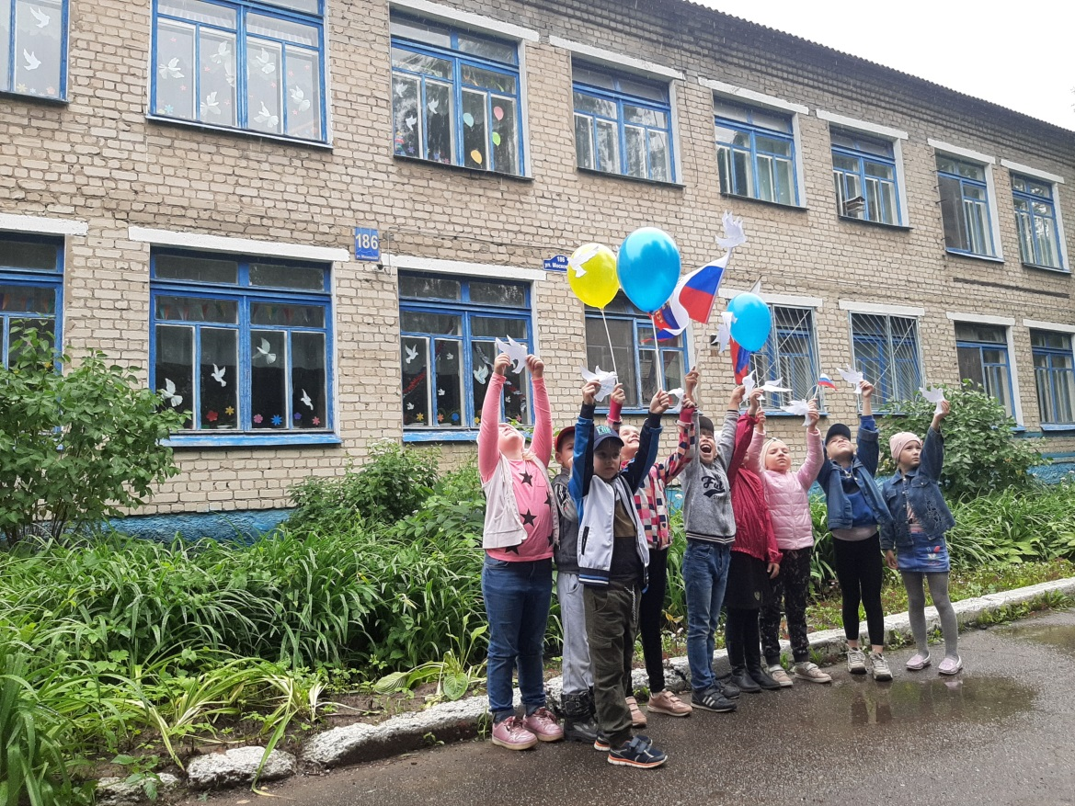

«Согласие на обработку персональных данных, в том числе на публикацию на официальном сайте учреждения фотографий, имеется».